
数据库原理
实验报告

学 号： | 2123121
姓 名： | 杨芸菲
提交日期： | 2014-6-16
成 绩：

东北大学秦皇岛分校

【实验内容】
一、数据库的创建与管理
- 分别使用实验指导书中的方法启动SQL Server的服务。
- 在企业管理器中创建一个数据库，要求如下：
- 数据库名称 Test1。
- 主要数据文件：逻辑文件名为Test1_data1，物理文件名为Test1_data1.mdf，
初始容量为1MB，最大容量为10MB，增幅为1MB。
- 次要数据文件：逻辑文件名为Test1_data2，物理文件名为Test1_data2.ndf，
初始容量为1MB，最大容量为10MB，增幅为1MB。
- 事务日志文件：逻辑文件名为Test1_log1，物理文件名为Test1_log1.ldf，
初始容量为1MB，最大容量为5MB，增幅为1MB。
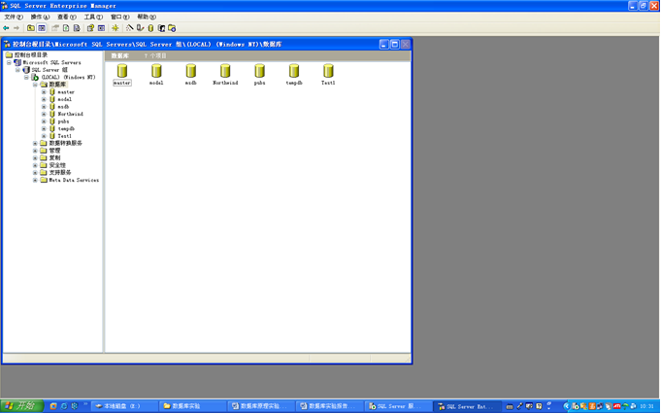
- 在查询分析器中创建一个数据库，要求如下：
- 数据库名称 Test2。
- 主要数据文件：逻辑文件名为Test2_data1，物理文件名为Test2_data1.mdf，
初始容量为1MB，最大容量为10MB，增幅为1MB。
- 次要数据文件：逻辑文件名为Test2_data2，物理文件名为Test2_data2.ndf，
初始容量为1MB，最大容量为10MB，增幅为1MB。
- 事务日志文件：逻辑文件名为Test2_log1，物理文件名为Test2_log1.ldf，
初始容量为1MB，最大容量为5MB，增幅为1MB。

语句为：
create database Test2
on primary (name=Test2_data1,
filename='d:\4090611\Test2_data1.mdf',
size=1,
maxsize=10,
filegrowth=1)

log on(name=Test2_log1,
filename='d:\4090611\Test2_log1.ldf',
size=1,
maxsize=5,
filegrowth=1)

alter database Test2
add file(name=Test2_data2,
filename='d:\4090611\Test2_data2.ndf',
size=1,
maxsize=10,
filegrowth=1)

- 在查询分析器中按照下列要求修改第3题中创建的数据库test2
- 主要数据文件的容量为2MB，最大容量为20MB，增幅为2MB。
- 次要数据文件的容量为2MB，最大容量为20MB，增幅为2MB。
- 事务日志文件的容量为2MB，最大容量为10MB，增幅为2MB。

语句为：
alter database test2
modify file (name=Test2_data1,
size=2,
maxsize=20,
filegrowth=2)

alter database test2
modify file (name=Test2_data2,
size=2,
maxsize=20,
filegrowth=2)

alter database test2
modify file (name=Test2_log1,
size=2,
maxsize=10,
filegrowth=2)
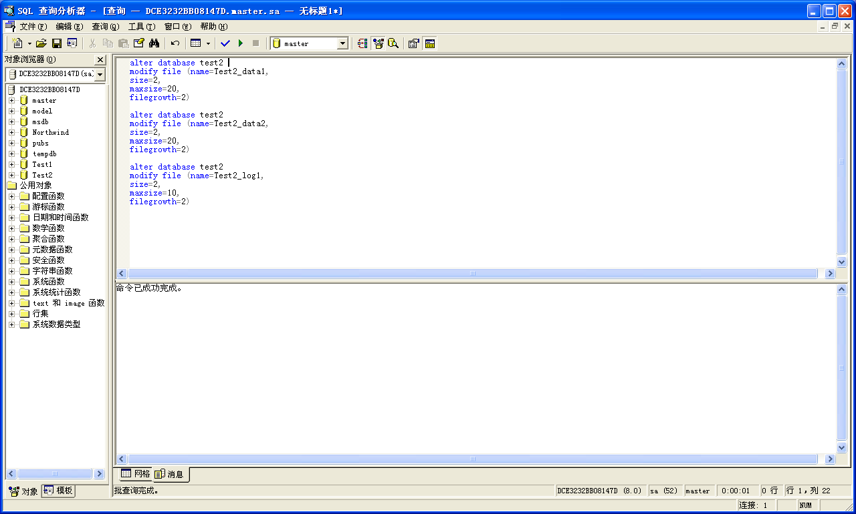
- 数据库更名：把test1数据库更名为new_test1

语句为：
Sp_renamedb Test1, New_Test1

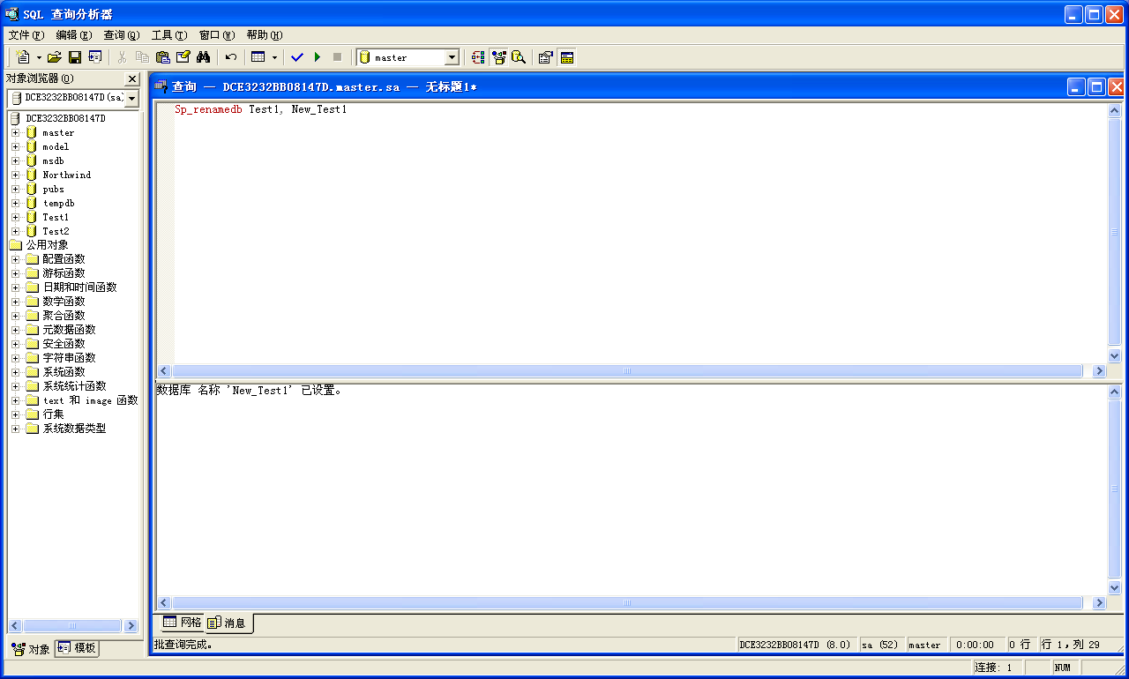
- 在企业管理器中删除new_test1数据库，在查询分析器中删除test2数据库。

语句为：
Drop database new_test2
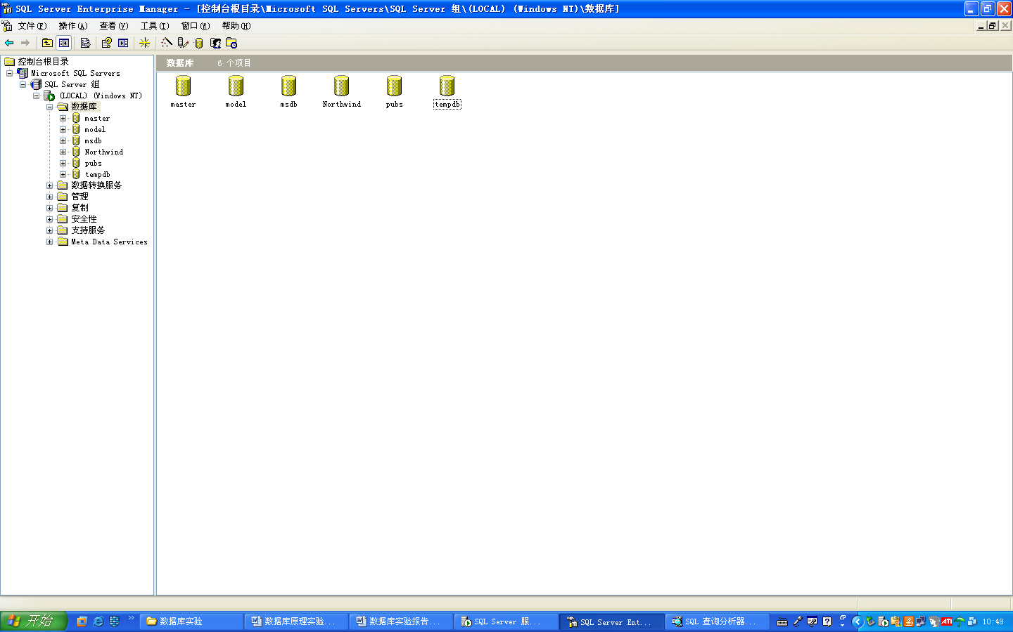
代码实现如下：
drop database Test2

- 为sql示例数据库northwind创建一个备份：northwindBK，并使用该备份文件恢复northwind数据库。
代码实现如下：
USE northwind
EXEC sp_addumpdevice 'disk', 'testBack', 'c:\mssql7backup\ northwindBK.dat'
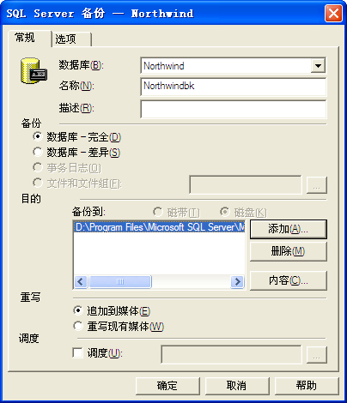
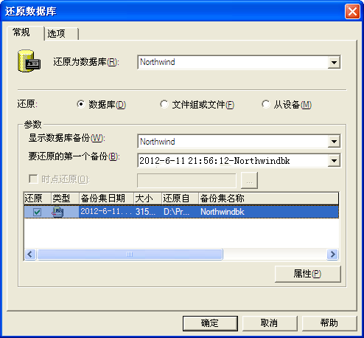
二、创建并管理表
1、创建数据库studentInfo，包含如下表，创建这些表并按要求定义约束：
表2.1 students（学生表）结构
字段名 | 说明 | 数据类型 | 约束说明
Student_id | 学号 | 字符串，长 | 为10  主键
Student_name | 姓名 | 字 | 串，长度为10  非空
sex | 性别 | 字符串，长度为1 | 非空值，取‘F’或‘M’
age | 年龄 | 整数 | 允许空值
department | 所在系名 | 字符串，长度为15 | 默认值为‘电子信息系’

表2.2 course （课程表）结构
字段名 | 说明 | 数据类型 | 约束说明
Course_id | 课程号 | 字符串，长度为6 | 主键
Course_name | 课程名 | 字符串，长度为20 | 非空值
PreCouId | 先修课程号 | 字符串，长度为6 | 允许空值
C | edits  学分 | 十进制数，精度3，小数位1 | 非空值
表2.3 score （选课表）结构
字段名 | 说明 | 数据类型 | 约束说明
Student_id | 学号 | 字符串，长度为10 | 外键，参照student的主键
Course_id | 课程号 | 字符串，长度为6 | 外键，参照student的主键
Grade | 成绩 | 十进制数，精度3，小数位1 | 允许空值
联合主键：（Student_id ，Course_id ）

以下为各个表的数据；

students表数据
Student_id | Student_name |  | ex  age | department
20010101 | Jone | M | 19 | Computer
20010102 | Sue | F | 20 | Computer
20010103 | Smith | M | 19 | Math
20030101 | Allen | M | 18 | Automation
20030102 | deepa | F | 21 | Art

course表数据
Course_id | Course_name | PreCouId | Credits
C1 | English |  | 4
C2 | Math | C5 | 2
C3 | database | C2 | 2

score表数据
Student_id | Course_id | Grade
20010101 | C1 | 90
20010102 | C2 | 94
20010103 | C1 | 88

建立好后，表格显示如下：

student表：

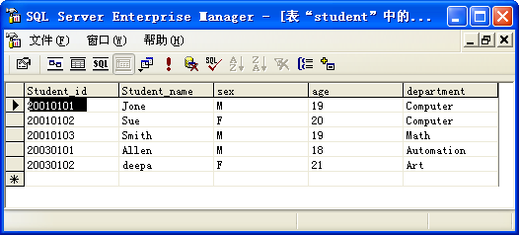

course表：

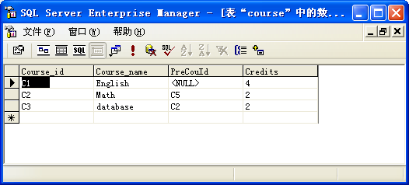

score表：

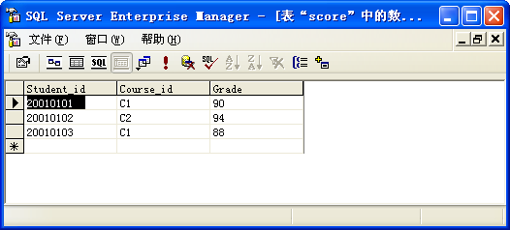

- 增加、修改、删除字段，要求：
- 为表student增加一个memo（备注）字段，类型为varchar（200）。
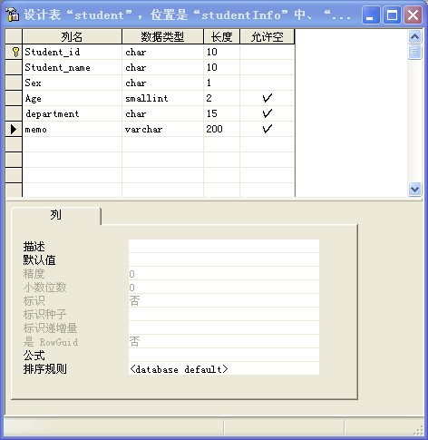

- 将memo字段的数据类型更改为varchar（300）。
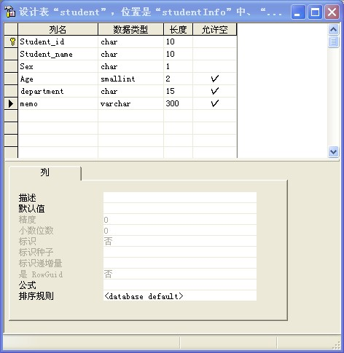

- 删除memo字段
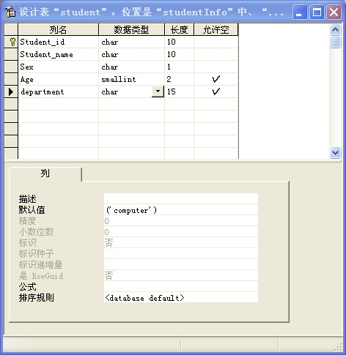

3、向表中插入数据验证约束
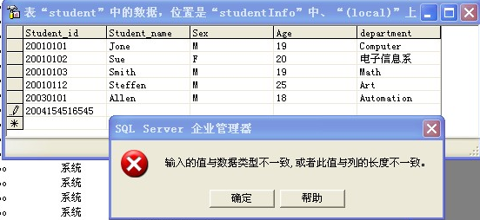

4、分别使用企业管理器和查询分析器删除表

实验三、数据更新
在已经建立的studentInfo数据库和3个students、courses、score基础上完成下列操作。
- 向students表添加一个学生记录，学号为20010112，性别为男，姓名为Steffen，年龄25岁，
所在系为艺术系Art。

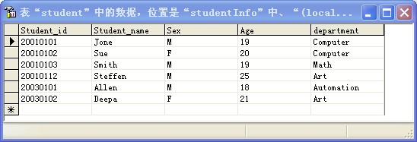

- 向score表添加一个选课记录，学生学号为20010112，所选课程号为C2。
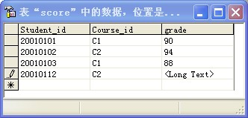

- 建立临时表tempstudent，结构与students结构相同，其记录均从student表获取

语句为：

select student_id,student_name,sex,age,department
into tempstudent
from students where student_id between 20090112 and 20090118

- 将所有学生的成绩加5分

语句为：
use studentInfo
go
update score
set grade = grade + 5;
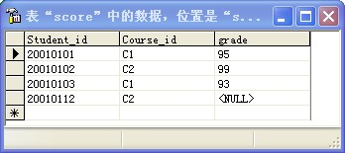

- 将姓名为sue的学生所在系改为电子信息系
改变前：
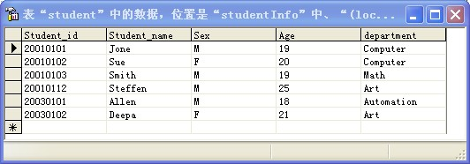
改变后：
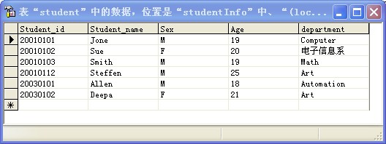

- 将选课为database的学生成绩加10分
语句为：
use studentInfo
go
update score
set grade = grade + 10
where cname=’database’;
- 删除所有成绩为空的选修记录
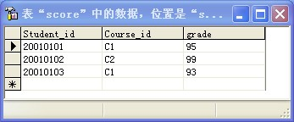

- 删除学生姓名为Deepa的学生记录

语句为：
use studentInfo
go
delete student
where Student_name = 'Deepa'

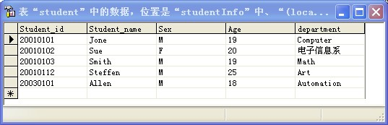

9、删除计算机系选修成绩不及格的学生的选修记录。
语句为：
use studentInfo
go
delete course
where grade<60;

- 数据查询
实验内容：
在已经建立好的studentInfo数据库中使用已存在的3个数据表student、course、score基础上完成下列查询实验：
    - 简单查询实验
- 查询全体学生的学号、姓名、所在系，并为结果集的各列设置中文名称。
- 查询全体学生的选课情况，并为所有成绩加5分。
- 显示所有选课学生的学号，去掉重复行。
- 查询选课成绩大于80分的学生。
- 查询年龄在20到30之间的学生学号，姓名，所在系
- 查询数学系、电子信息系、艺术系的学生学号，姓名。
- 查询姓名第二个字符为u并且只有3个字符的学生学号，姓名
- 查询所有以S开头的学生。
- 查询姓名不以S、D、或J开头的学生
- 查询没有考试成绩的学生和相应课程号（成绩值为空）
- 求年龄大于19岁的学生的总人数
- 分别求选修了c语言课程的学生平均成绩、最高分、最低分学生。
- 求学号为4090105的学生总成绩
- 求每个选课学生的学号，姓名，总成绩
- 查询所有姓李且全名为3个汉字的学生姓名，学号，性别
- 求课程号及相应课程的所有的选课人数
- 查询选修了3门以上课程的学生姓名学号
    - 多表连接查询
  - 查询美国学生基本信息及选课情况
  - 查询每个学生学号姓名及选修的课程名、成绩
  - 求电子信息系选修课程超过2门课的学生学号姓名、平均成绩并按平均成绩降序排列
  - 查询与sue在同一个系学习的所有学生的学号姓名
查询所有学生的选课情况，要求包括所有选修了课程的学生和没有选课的学生，显示他们的姓名学号课程号和成绩（如果有）
源代码：
--use stu
--select 学号=student_id,系=department,student_name as 姓名 from studentinfo

--select * from score表
--update score表 set grade=grade-5

--select studentinfo.student_id,studentinfo.student_name,course表.course_name,score表.course_id
--from course表 inner join score表 inner join studentinfo
--on studentinfo.student_id=score表.student_id
--on course表.course_id=score表.course_id

--select * from score表

--update score表 set grade=grade+5

--select distinct student_id from score表

--select student_id from score表

/*
select studentinfo.student_id,studentinfo.student_name,score表.grade
from studentinfo inner join score表
on studentinfo.student_id=score表.student_id
where score表.grade>=70
*/

--select * from score表

--select student_id,student_name,department,age from studentinfo where age between 20 and 30

--select student_id,student_name,department from studentinfo where department in('计算机工程系','math','art')

--select student_id,student_name from studentinfo where student_name like('_u_')

--select student_id,student_name from studentinfo where student_name like('s%')

--select student_id,student_name from studentinfo where student_name like('[^sdj]%')

--select student_id,course_id,grade from score表 where grade is not NULL

--select count(*) as '大于19岁人数' from studentinfo where age>19

--select * from score表
--select course_id,avg(grade) as 平均分 from score表 where course_id='C1' group by course_id
--select max(grade) as 最高分 from score表 where course_id='C1'
--select min(grade) as 最低分 from score表 where course_id='C1'

--select student_id,course_id, grade from score表 where student_id='20010112'
--select sum(grade) as 总分 from score表 where student_id='20010112'

--insert into score表 values('20030101','C1',98)

/*
select studentinfo.student_id,studentinfo.student_name,sum(score表.grade) as 总分
from studentinfo inner join score表
on studentinfo.student_id=score表.student_id
group by studentinfo.student_id,studentinfo.student_name
*/

--select student_id,student_name,sex from studentinfo where student_name like('李_ _')

--select course_id ,count(course_id)as 选课人数 from score表 group by course_id

/*
select studentinfo.student_id,studentinfo.student_name,count(score表.course_id) as 选课数
from studentinfo inner join score表
on studentinfo.student_id=score表.student_id
group by studentinfo.student_id,studentinfo.student_name
having count(score表.course_id)>=2
*/
--select * from studentinfo left join score表 on studentinfo.student_id=score表.student_id
--where score表.grade is not null

/*
select studentinfo.student_id,studentinfo.student_name,course表.course_name,score表.grade
from course表 inner join score表 inner join studentinfo
on studentinfo.student_id = score表.student_id
on course表.course_id=score表.course_id
where score表.grade is not NULL
*/
--select * from studentinfo

--select student_id,student_name,department from studentinfo where department in(select department from studentinfo where student_name='sue')
--select * from studentinfo

--use stu

--insert into score表 values('20010102','C2',96)
/*
select studentinfo.student_id,studentinfo.student_name,avg(score表.grade) as 平均成绩,studentinfo.department
into newgrade5
from studentinfo inner join score表
on studentinfo.student_id=score表.student_id
--where studentinfo.department='art'
group by studentinfo.student_id,studentinfo.student_name,studentinfo.department
having count(score表.course_id)>=2
order by newgrade5.平均成绩 desc
select * from newgrade5
*/

--select student_id,student_name,department,平均成绩
--from newgrade order by 平均成绩 desc

--select student_id,student_name ,couse from score表

--select a.student_id,a.student_name,b.course_name, avg(c.grade) as 平均分
--from course表 b inner join score表 c inner join studentinfo a
--on a.student_id=c.student_id
--on b.course_id=c.course_id
--where b.course_name='database'
--group by a.student_id,a.student_name,c.course_id,b.course_name,c.grade
--having c.grade is not NULL

--select * from score表
--select b.course_name,avg(c.grade) as 平均分
--from course表 b inner join score表 c
--on b.course_id=c.course_id
--where c.course_id='database'
--group by b.course_id,b.course_name

五、索引和视图
实验内容：
- 分别使用企业管理器和查询分析器为northwind数据库中products表建立一个聚集索引，
索引字段为产品类型和产品编号。
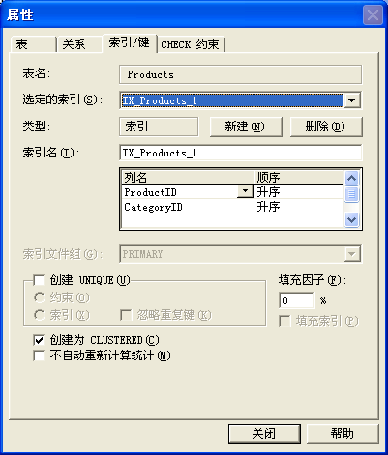
- 查询分析器中使用表categories和products创建视图对象view_cate_prod，查询每种类型的
产品总库存（库存为products表中unitinstock列）。
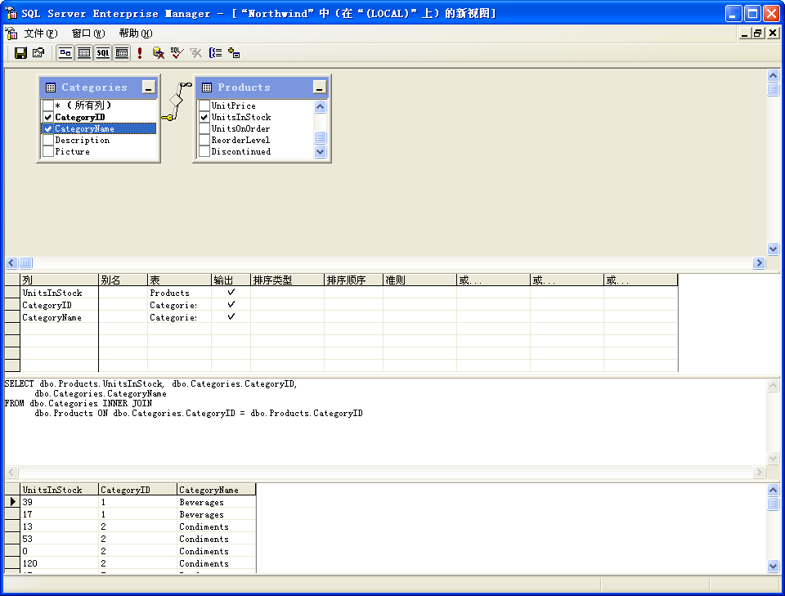
3、在已经建立的studentInfo数据库的3个表基础上，完成下列操作：
- 建立数学系的学生视图；
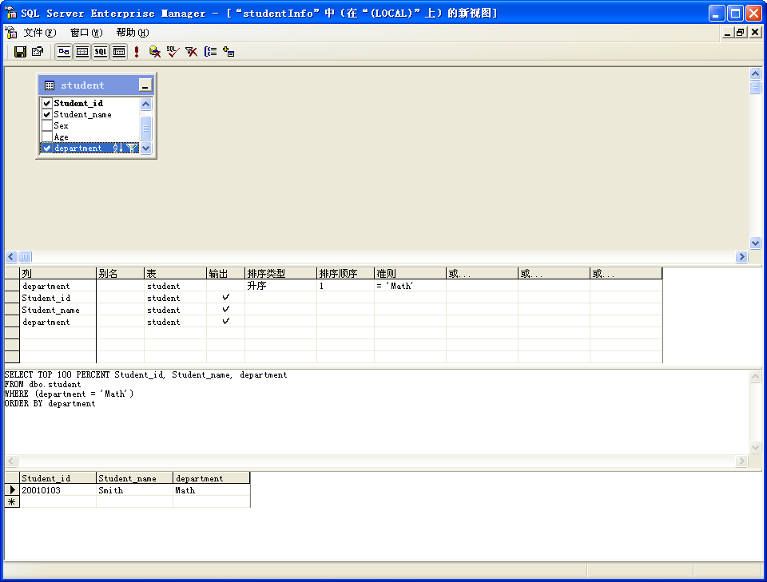

②建立计算机系选修了课程名为math的学生的视图，视图名为compStudentview，该视图的
列名为学号、姓名、成绩
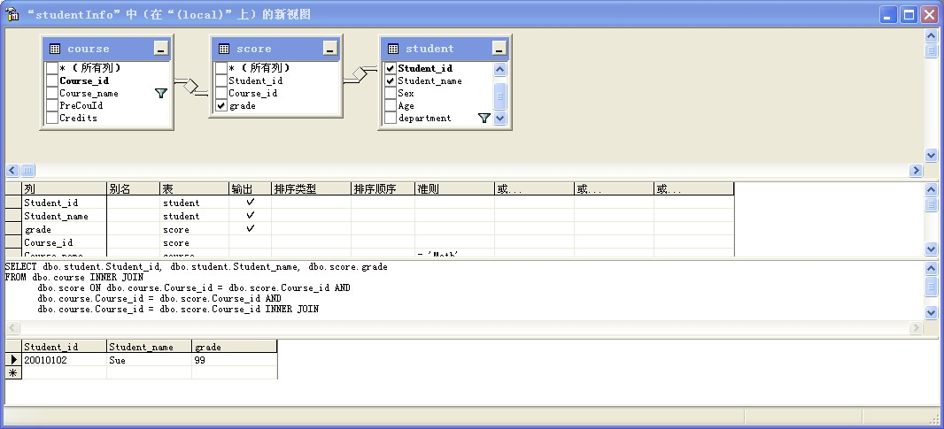
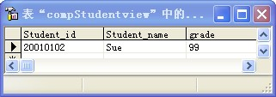

③创建一个名为studentSumview的视图，包含所有学生学号和总成绩
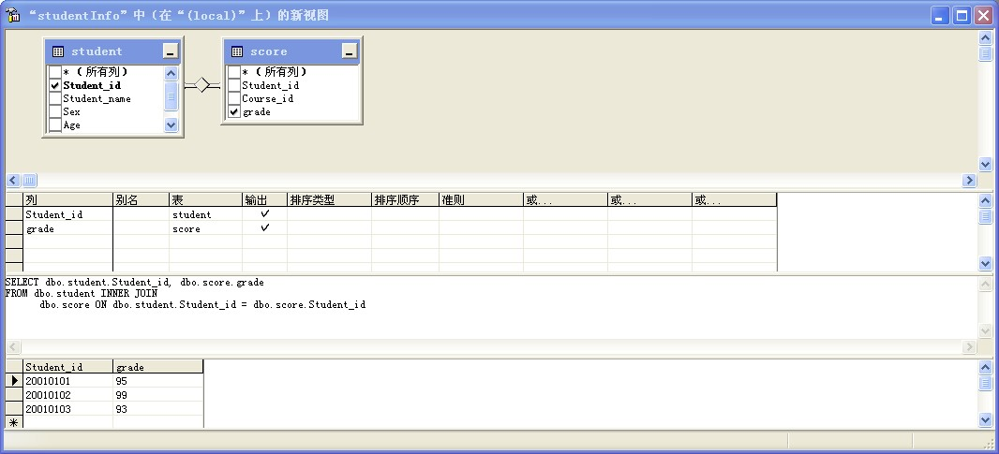

④建立一个计算机系学生选修了课程名为English 并且成绩大于80分的学生视图，
视图名为CompsutdentView1，视图的列为学号姓名成绩。
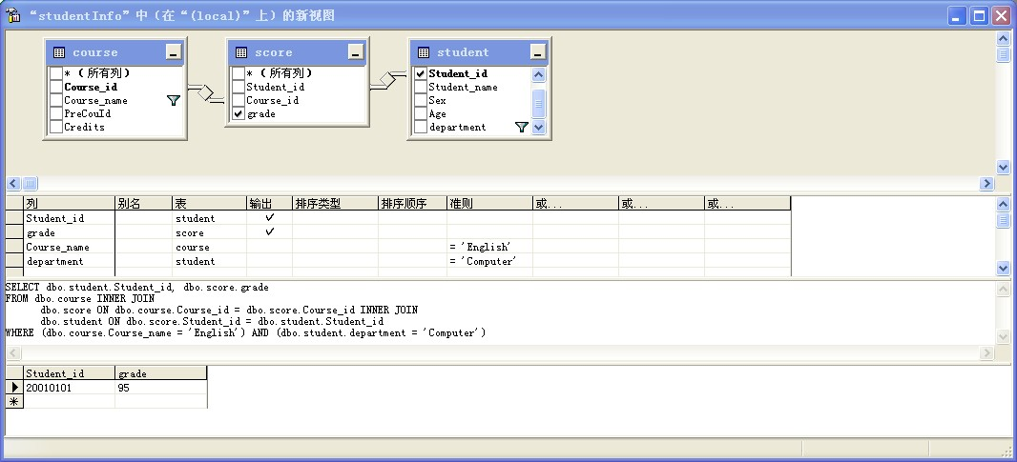
⑤使用SQL语句删除CompsutdentView1视图。
语句为：
Drop view CompsutdentView1

六 存储过程和触发器
1.创建针对northwind数据库表customers进行插入、修改和删除的三个存储过程：insertCustomers、
updateCustomers和deleteCustomers
use northwind
go
create procedure insertCustomers
create procedure updateCustomers
create prcedeure updateCustomers

2.创建一个存储过程，要求设置参数@fname表示作者的姓，@lname表示作者的名，从系统示例数据库
pubs中的titles、authors和titleauthors表中查询作者以及作者出版的书的信息。（要求输入作者的姓和名，
如果存在，则返回查询结果，否则给出相应的提示信息）
use pubs
go
execute message
as select author,chubanxinxi
@fname
@lname
from titles,authors,titleauthous

3.使用sql语句创建一个DELETE触发器，完成如下功能：在northwind数据库中，当删除categories表
中的记录时，检测products表中是否存在相关记录，如果存在，则给出提示信息“不能删除该条记录！”
；如果不存在则删除该条记录。
use northwind

create trigger insteadtrigger on categories
instead of delete
as
begin
delete from product
product is not null

